BỘ ĐỀ ÔN HỌC KỲ 2 MÔN TOÁN LỚP 2

ĐỀ 1
- TRẮC NGHIỆM

Khoanh tròn vào chữ cái đặt trước câu trả lời đúng:
Câu 1. Dãy tính: 2 + 2 + 2 + 2 + 2 + 2 tương ứng với phép nhân:

A. 2 x 5 B. 5 x 2 C. 2 x 6

Câu 2. 6 được lấy 4 lần viết dưới dạng phép nhân hai số là:
A.4 x 6 B. 6 x 4 C. 6 + 6 + 6 + 6

Câu 3. Phép nhân 7 x 3 có kết quả là:

A. 21 B. 10 C. 31
Câu 4. Minh lấy 5 đôi đũa cho cả nhà. Hỏi Minh đã lấy bao nhiêu chiếc đũa?
A. 5chiếc B. 10 đôi C. 10 chiếc
Câu 5. Từ phép cộng 5 + 5 + 5 + 5. Ta viết được phép nhân là : A. 5 x 3 B. 5 x 4 C. 5 x 5
Câu 6. Phép nhân: 4 x 8 có có kết quả là:

A. 4 B. 8 C. 32
Câu 7. Phép nhân nào dưới đây có kết quả bằng 15?
- Phép nhân giữa 6 và 3.
- Phép nhân giữa 3 và 5
- Phép nhân giữa 1 và 5

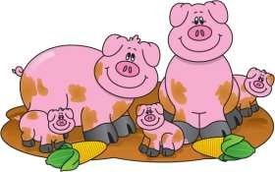
Câu 8. Trong chuồng có 5 con lợn . Hỏi có bao nhiêu chân lợn?
Đáp số của bài toán là:

- 4 chân
- 24 chân
- 20 chân


Câu 9.Một bông hoa có 5 cánh. Vậy 6 bông hoa có số cánh hoa là:
A. 20 cánh B. 40 cánh C. 30 cánh D. 25 cánh

Câu 10. Trong phép nhân: 5 x 8 = 10 , thừa số là:
A. 5 và 8 B. 5 và 10 C. 10 và 5 D. 5,8, 10
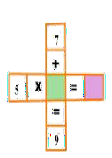
Câu 11. Cho hình vẽ:
Số cần điền vào ô trống là:

A. 2 B. 6 C. 10
Câu 12. Trong phép nhân: 2 x 7 = 14, thừa số là:

A. 2, 7 B. 2, 14 C. 14 D. 7, 14

Câu 13. Thừa số thứ nhất là 2, thừa số thứ hai là 3. Tích là:

A. 5 B. 6 C. 8 D. 10

Câu 14. Kết quả của phép tính: 5 l × 8 là:

A. 48 B. 42 C. 40 D. 40 l


Câu 15. Một đôi đũa gồm 2 chiếc đũa, khi đó 5 đôi đũa có số chiếc đũa là:
A. 20 chiếc B. 10 chiếc C. 7 chiếc D. 15 chiếc

Câu 16. Chuyển phép nhân 3 x 4 thành các số hạng bằng nhau là:

A. 4 + 4 + 4 B. 3 + 4 C. 3 + 3 + 3 D. 3 + 3 + 3+ 3

Câu 17. Phép tính 16 : 2 = 8, có số bị chia là:

A. 16 B.3 C. 7 D. 8

Câu 18. Trong phép tính 50 : 5 = 10, số chia là:

A. 10 B. 5 C. 50 D. 16

Câu 19. Phép tính 20 : 2 = 10, thương là:

A. 5 B. 20 C. 10 D. 8

Câu 20. Trong phép chia 12 : 2 = 6 . Số 6 được gọi là:
A. Số bị chia B. Thương C. Tích D. Số chia
Câu 21. Trong phép chia 14 : = 7 . Số cần điền vào ô trống là: A. 2 B. 3 C. 7 D. 4
Câu 22. Trong phép chia 20 : 4 = 5 . Số 20 được gọi là :
A. Số chia B. Số bị chia C. Thương D. Tích
Câu 23. Tìm thương trong phép chia biết số bị chia là 8. Số chia là 2 A. 5 B. 4 C. 1 D. 16
Câu 24. Có 10 kg gạo. Chia đều cho 2 người. Vậy số gạo mỗi người nhận được là :
A. 20 kg B. 5 kg C. 4 kg D. 3 kg

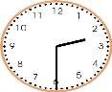
Câu 25. Đồng hồ chỉ mấy giờ?
  - 14 giờ C. 6 giờ 3 phút
  - 2 giờ 30 phút D. 6 giờ 15 phút

Câu 26. Đúng ghi Đ, sai ghi S vào ô trống: 1 giờ + 30 phút = 90 phút
1 ngày = 12 giờ

Câu 27. 45 học sinh xếp thành 5 hàng. Hỏi mỗi hàng có bao nhiêu học sinh?

A. 3 học sinh B. 5 học sinh C. 9 học sinh D. 15 học sinh

Câu 28. Số chân của một đàn gà là 18. Hỏi có bao nhiêu con gà ? :

A. 7 con B. 9 con C. 8 con D. 12 con

Câu 29. Kết quả của phép tính 2 x 8 + 7 là:
A. 13 B. 12 C. 23 D. 33
Câu 30. 8 giờ tối còn được gọi là:

A. 8 giờ sáng B. 20 giờ C. 19 giờ D. 8 giờ

Câu 31. Khoảng thời gian từ 8 giờ tối hôm trước đến 10 giờ sáng hôm sau là bao nhiêu giờ?
A. 14 giờ B. 12 giờ C. 10 giờ D. 24 giờ

Câu 32. Kết quả của phép tính 40 kg : 5 là:
A. 8l B. 80 C. 8 kg D. 8
Câu 33. Tìm thương trong phép chia biết số bị chia là 15. Số chia là 5. A. 5 B. 4 C. 1 D. 3

TỰ LUẬN
Bài 1.Viết và tính kết quả theo mẫu:

Mẫu: 6 x 4 = 6 + 6 + 6 + 6 = 24. Vậy 6 x 4 = 32
3x6…………………………………………………………………………………………
7 x 2 ………………………………………………………………………………………
9 x 3 :……………………………………………………………………………………..
Bài 2. Nối hình vẽ với phép nhân thích hợp:
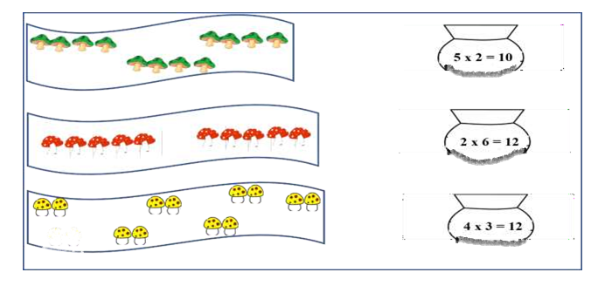
Bài 3. Một cái giỏ đựng 4 quả táo. Hỏi 5 cái giỏ đựng bao nhiêu quả táo ?
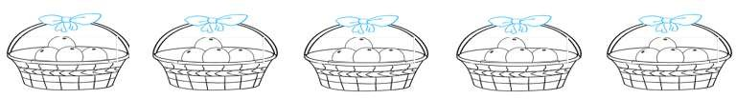
Bài giải
………………………………………………………………………………………………………………………………………………………………………………………………………………………………………………………………………………………………

Bài 4. Nối phép tính với kết quả của phép tính đó:
2 x 6
2 x 9
5 x 3
2 x 4
5 x 8

12

15

5

18

20

40

8

14

45
5 x 4
5 x 1
2 x 7
5 x 9
2 x 10
Bài 5. Viết phép cộng sau đó chuyển thành phép nhân tương ứng ở mỗi hình:
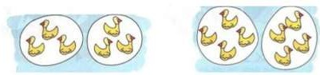
3 + 3 = 3 x 2 ………………………
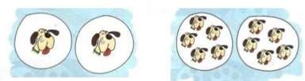
……………………… ………………………………

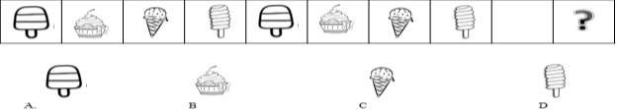
Bài 7. Hằng đã dán những que kem lên băng giấy theo một quy luật. Hỏi hình nào sẽ được điền vào chỗ có dấu “?”

Bài 8 : Tìm nhà cho chim bồ câu
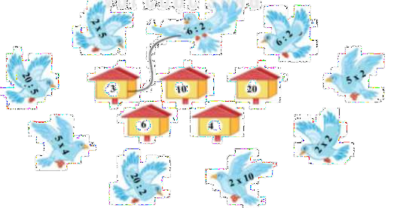

Bài 9. Tính nhẩm

10 : 2 = .............
15 : 5 = .............
18 : 2 = .............
20 : 5= .............
18 : 2 = .............
30 : 5= .............
12 : 2 = .............
20 : 2 = .............
35 : 5 = .............

Bài 10. Điền vào chỗ chấm số thích hợp theo tranh.
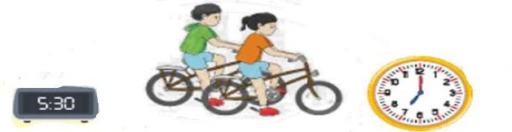

- Các bạn đạp xe trong thời gian là giờ……phút
- Các bạn đạp xe từ lúc ..…giờ……phút đến …..giờ phút

Bài 11. Nối bao đựng cùng số lượng với nhau:
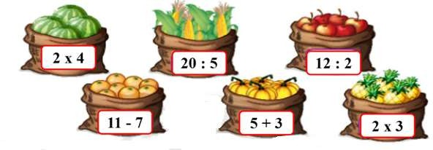

Bài 12. Từ ba thẻ số của Rô-bốt, em hãy 2 lập phép nhân, chia đúng .

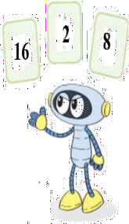
x =

x =

: =

: =

Bài 13. Viết các số:
- Số chẵn từ 101 đến 110:
………………………………………………………………………………………
- Tròn chục lớn hơn 20 nhỏ hơn 90:
………………………………………………………………………………………

ĐỀ 2
- TRẮC NGHIỆM Khoanh vào chữ cái đặt trước câu trả lời đúng:
Câu 1. Số gồm 3 chục là:


A. 30 B. 33 C. 3 D. 63

Câu 2. Số gồm 8 đơn vị và 2 chục là:

A. 20 B. 82 C. 28 D. 80

Câu 3. Số 45 gồm 4 chục và …. đơn vị ?

A. 5 B. 4 C. 0 D. 10

Câu 4. Số 90 gồm …..chục và …. đơn vị ?

A. 9 chục và 0 đơn vị B. 0 chục và 9 đơn

C. 9 chục và 9 đơn vị D. 0 chục và 0 đơn vị

Câu 5. Số 101 gồm 1 trăm 0 chục và …….đơn vị ?

A. 1 đơn vị B. 0 đơn vị C. 9 đơn vị D. 5 đơn vị

Câu 6. Số 100 gồm …… chục?
A. 100 chục B. 10 chục C. 0 chục D. 6 chục
Câu 7. Số tròn chục liền sau số 165 là:

A. 170 B. 160 C. 180 D. 190
Câu 8. Số nhỏ nhất trong các số 780, 804, 197, 122, 180, 110 là:

A. 110 B. 804 C. 122 D. 780
Câu 9. Nối vào ô trống kết quả phép tính thích hợp:
233 - 122
.
222 + 10
666 - 333
100 +100
518 - 306

200 < < 300

Câu 10: a) Các số 475; 430; 355; 543; 745 viết theo thứ tự từ lớn đến bé là:

A. 475; 430; 355; 543; 745 B. 745 ; 543;475; 430; 355
C. 355; 430; 475; 543; 745 D. 745 ; 543; 430; 475; 355
b) Trong các số trên số tròn chục là:

A.355 B.475 C. 543 D. 430
Câu 11. Số “tám trăm linh bảy” viết là:

A.8007 B. 870 C. 807 D. 877


Câu 12. Điền Đ, S vào ô trống:

a. 110 = 1 + 1 + 0

b. 110 = 100 + 1 + 0

c. 110 = 100 + 10

Câu 13. Cho dãy số: 100; 300; 500;.......; Hai số tiếp theo cần điền vào dãy số là:

A. 600; 700 B. 700; 800 C. 600; 800 D. 700; 900
Câu 14. Số gồm 3 trăm, 8 chục, 5 đơn vị là:

A. 853 B. 358 C. 380 D. 385
Câu 15. Số liền sau số 999 là số nào?

A. 998 B. 997 C. 1000 D. 999
Câu 16. Cho dãy số: 122; 124; 126;.........;. Hai số tiếp theo của dãy số là:

A. 127; 128 B. 128; 129 C. 129; 130 D. 128; 130
Câu 17. Số tròn chục liền trước số 145 là:

A. 140 B. 150 C. 160 D. 130
Câu 18. Dãy số được xếp theo thứ tự từ bé đến lớn là:

A. 687; 608; 710; 715 C. 608; 687; 710; 715
B. 710; 715; 687; 608 D. 715; 710; 687; 608
Câu 19. Hùng có 48 viên bi và có ít hơn Nam 2 viên bi. Hỏi Nam có bao nhiêu viên bi?

A. 36 viên bi B. 46 viên bi C. 50 viên bi D. 60 viên bi
Câu 20. Số 379 được viết thành tổng các trăm, chục, đơn vị là:

A. 300 + 7 B. 370 + 9 C. 300 + 70 + 9 D. 30 + 7 + 9
Câu 21. Dấu thích hợp vào chỗ chấm trong phép tính là:
400 + 60 + 9 ........... 400 + 9 + 60
A. > B. < C. =

Câu 22. 1 m bằng bao nhiêu đề-xi-mét?
A. 1 m = 1 dm B. 1 m = 10 dm C. 1 m = 100 dm D. 1 m = 1000 dm

Câu 23. 999 m 1 km. Dấu phải điền vào chỗ chấm là:

A. > B. < C. = D. +
Câu 24. Lan cao 1m, Lan cao hơn Hồng 1dm5cm. Hỏi Hồng cao bao nhiêu xăng – ti – mét?
A. 75 cm B. 115 cm C. 85cm D. 95 cm
Câu 25. Đúng ghi Đ, sai ghi S:

- Mét là đơn vị đo độ nặng, nhẹ của một vật.

- Cây cau bình thường cao khoảng 8 m.

- Số chẵn lớn nhất có ba chữ số khác nhau là số 999. 4. 5m = 50dm
Câu 26. Một sợi dây dài 3 m được cắt thành 5 đoạn bằng nhau. Hỏi mỗi đoạn dài bao nhiêu đề-xi-mét?
A. 6 dm B. 8 dm C. 2 dm D. 4dm

Câu 27. Một khúc gỗ dài 1m5dm. Người ta cắt ra mỗi khúc dài 5dm. Hỏi cắt được mấy khúc như thế?
A. 1 khúc B. 2 khúc C. 3 khúc D. 4 khúc

Câu 28. Gang tay của mẹ dài khoảng?
A. 2 cm B. 20 cm C. 2 m D. 20 dm
Câu 29. Số gồm 1 trăm 0 chục và 9 đơn vị là:
A. 190 B. 101 C. 109 D. 119

Câu 30. Quả bóng ở tranh bên có hình:

A.khối trụ C. khối cầu
B.khối lập phương D. khối hộp chữ nhật
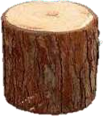
Câu 31. Khúc gỗ có dạng khối gì?
A. Khối cầu B. Khối trụ C. Khối lập phương

D. Khối hộp chữ nhật

Câu 32. Hòn bi ve có dạng khối gì?

A. Khối cầu B. Khối trụ C. Khối lập phương

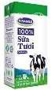
Câu 33: Hộp sữa tươi có dạng khối gì?

A. Khối cầu B. Khối trụ C. Khối lập phương

D. Khối hộp chữ nhật

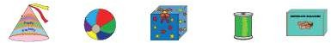
Câu 34. Khoanh vào vật có dạng khối trụ:


Câu 35: Khoanh vào vật có dạng khối cầu:

Câu 36: Khoanh vào vật có dạng khối lập phương:


Câu 37. Khoanh vào chữ đặt trước câu trả lời đúng :
Số hình tứ giác có trong hình bên là :
A. 5 B. 6
C.7 D. 8

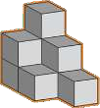
Câu 38. Hình vẽ bên có bao nhiêu khối lập phương?

A.7 C. 9
B.8 D. 10

Câu 39. 20 km 20 kg. Dấu cần điền vào ô trống là:

B. < C. = D, Không có dấu nào

PHẦN TỰ LUẬN
Bài 1. Điền vào chỗ chấm:
- Có …….. số tròn chục lớn hơn 80 và bé hơn 130, đó là: ………………………………
- Từ 100 đến 200 có …… số tròn chục lớn hơn 160, đó là: …………………………….
- Từ 111 đến 200 có số tròn chục.
- Sắp xếp các số tròn chục từ 111 đến 200 theo thứ tự giảm dần:
…………………………………………………………………………………………….

Bài 2. Tìm cà rốt cho thỏ bằng cách nối phép tính với kết quả tương ứng:
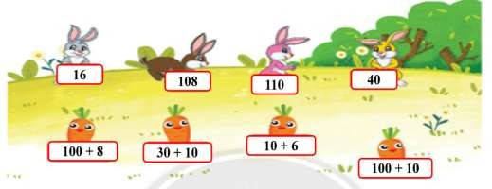

Bài 3: Đọc, viết số tương ứng.
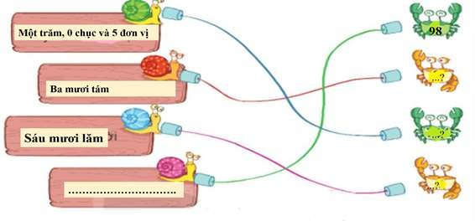

Bài 4. Một hộp nhỏ đựng 2 chiếc bánh. Một hộp to đựng 100 chiếc bánh.

- Hôm qua, Rô - bốt bán được 1 hộp to và 3 hộp nhỏ là chiếc bánh.

- Hôm nay, Rô - bốt bán được 1 hộp to và 5 hộp nhỏ là chiếc bánh .




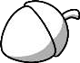
Bài 5. Nối để tìm hạt dẻ cho sóc:
Năm trăm linh năm
Số nhỏ nhất
Số liền sau của 900

901

505

321

Bài 6. Cho các số sau: 537; 920; 695; 708; 304:

a. Viết các số trên theo thứ tự từ bé đến lớn: .......................................................................

b. Viết các số trên theo thứ tự từ lớn đến bé: .......................................................................




Bài 7. Nối:

400 + 9

900 + 40 + 5

400 + 50 + 9

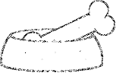

945

409

459

Bài 8.

- Viết tất cả các số có ba chữ số khác nhau lập từ các chữ số 0; 1; 2. Xếp các số đó theo thứ tự bé dần.
........................................................................................................................................

- Viết tất cả các số có ba chữ số mà tổng các chữ số bằng 3. (Ví dụ: 111)

........................................................................................................................................

Bài 9. Tính tổng của số chẵn lớn nhất có 3 chữ số với số nhỏ nhất có một chữ số.

........................................................................................................................................
Bài 10. Một sợi dây dài 52 m, người ta cắt đi 37 m. Hỏi sợi dây còn lại dài bao nhiêu mét?

Bài giải

............................................................................................................................................

............................................................................................................................................

............................................................................................................................................

Bài 11. Điền dấu (>, <, =) vào chỗ trống cho thích hợp:

4 m 30 dm 5 dm 50 cm

1 km
695 m 49 m
60 dm

6 dm
20 cm + 40 cm 3 cm + 5 cm
70 mm

Bài 12: a. Số? Trong hình bên:
  - Có …. hình tam giác.
  - Có …. hình tứ giác.
b) Kẻ thêm một đoạn thẳng vào hình trên để được hình mới có 2 hình tam giác và 4 hình tứ giác.
Bài 13. Nối các vật có dạng hình khối tương ứng:
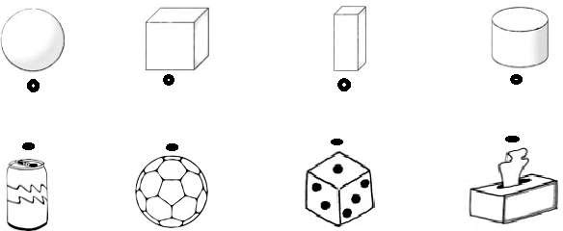

Bài 14. Đúng ghi Đ, sai ghi S :

- 2m = 20cm
- 6m = 60dm
- 3m 5cm = 35cm
- 5m 2dm = 52dm

50cm = 5m 40cm = 4dm
7m 8cm = 708cm 9m 4dm = 904dm

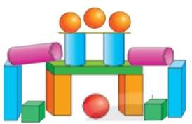
Bài 15. Trong hình bên có:

Có ……… khối trụ Có khối cầu
Có khối lập phương

Có ……khối hộp chữ nhật.

Bài 16. Điền dấu > , < , = , thích hợp vào chỗ chấm:

834.........800+ 40 + 3 | 684 .........584 | 100 + 9 ........189
200+ 60 + 1.........375 | 327 .........300 + 70 + 2 | 989 ......... 900
Bài 17. Có 3 chục bao xi măng chia đều vào các xe, mỗi xe chở được 5 bao xi măng. Hỏi cần bao nhiêu xe để chở hết số bao xi măng đó?
Bài giải:

...............................................................................................................................................
...............................................................................................................................................
...............................................................................................................................................

Bài 18. Một sợi dây dài 52 m, người ta cắt đi 37 m. Hỏi sợi dây còn lại dài bao nhiêu mét?

Bài giải

............................................................................................................................................

............................................................................................................................................

............................................................................................................................................

Bài 19. Đặt tính rồi tính:

253 + 316  .......................... | 569 – 316  .......................... | 999 – 502  ......................... | 49 + 710  ........................
.......................... | .......................... | .......................... | ........................
....................... | .......................... | .......................... | ........................

Bài 20. Nối các phép tính có kết quả giống nhau:
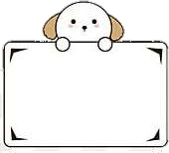

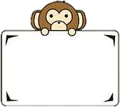
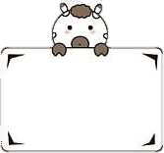

235 + 320

900 – 200 + 100

50 : 5 + 327

200+ 300





327 – 20 + 30
1000 - 500
400 + 200 + 200

999 - 444
Bài 21. Một trường học có 476 học sinh nam. Số học sinh nam nhiều hơn số học sinh nữ là 43 học sinh. Hỏi trường đó cáo bao nhiêu học sinh nữ?
Bài giải:

...............................................................................................................................................
...............................................................................................................................................
...............................................................................................................................................

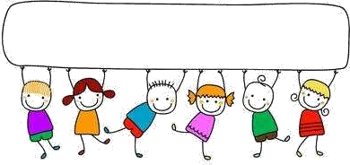
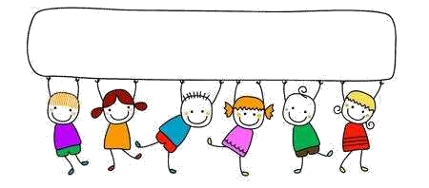
Bài 22: Viết chữ số thích hợp vào chỗ trống:

106 < … + 3 < 109 423 < … + 2 < 425

789 > 6 + … > 787 560 > 4 + … > 557

ĐỀ 3

TRẮC NGHIỆM
Khoanh vào chữ cái đặt trước câu trả lời đúng hoặc làm theo yêu cầu: Câu 1. Kết quả của phép tính 357 + 136 bằng bao nhiêu?

A. 293 B. 493 C. 394 D. 399

Câu 2. Kết quả của phép tính 400 + 600 bằng bao nhiêu?

A. 900 B. 200 C. 1000 D. 400

Câu 3. Kết quả của phép tính 682 - 139 bằng bao nhiêu?

  - 345 B. 543 C. 534 D. Không trừ được

Câu 4: 635 + 344 344 + 635. Dấu thích hợp điền vào chỗ chấm là:

A. < B. > C. = D. +

Câu 5: Hiệu của số lớn nhất có 3 chữ số và số bé nhất có 1 chữ số là: A. 900 B. 899 C. 998 D. 999
Câu 6: Hiệu của số lẻ bé nhất có ba chữ số với số lẻ bé nhất có 1 chữ số là: A. 100 B. 99 C. 101 D. 102
Câu 7: Xã A nuôi 121 con bò, xã B nuôi nhiều hơn xã A 18 con bò. Hỏi xã B nuôi bao nhiêu con bò?
A. 136 con bò B. 137 con bò C. 138 con bò D. 139 con bò

Câu 8: Điền Đ hay S vào ô trống:

a. 124 + 345 = 469 c. 35 : 5 + 65 = 73

b. 868 – 50 = 808 d. 1000 x 0 + 100 = 100
Câu 9. Kết quả của phép tính 600 + 300 bằng bao nhiêu?

A. 800 B. 300 C. 900 D. 400
Câu 10: Chiều cao của mẹ là 162 cm. Mẹ cao hơn con 31 cm. Hỏi chiều cao của con là bao nhiêu xăng- ti- mét?
A. 193 cm B. 131 cm C. 131 D. 121 cm

Câu 11: Hình bên có bao nhiêu hình tam giác và bao nhiêu hình tứ giác?

- 4 hình tam giác và 4 hình tứ giác
- 4 hình tam giác và 5 hình tứ giác

Câu 12. Câu nào viết đúng?
A. Ki – lô – gam viết tắt là k. B. Ki – lô – gam viết tắt là km
C. Ki – lô – gam viết tắt là kg D. Ki – lô – gam viết tắt là ki-lô
Câu 13. Bé Khôi nặng 11 kg. Bé Kiên nhẹ hơn bé Khôi 2 kg. Vậy bé Kiên cân nặng là:
A. 8 kg B. 9 kg C. 8 kg D. 10 kg
Câu 14. Kết quả của phép tính 370 kg + 8 kg là:
B. 350 kg B. 380 kg C. 308 kg D. 378 kg
Câu 5. Điền vào chỗ chấm: 45kg + 45kg + 10kg = ….
B. 90kg B. 100 kg C. 90 D. 100
Câu 16. Con lợn nặng 60 kg. Con chó nặng 13 kg. Những câu nào diễn đạt chưa chính xác với thông tin đã nêu?
A. Con lợn nặng hơn con chó B. Con chó nhẹ hơn con lợn
C. Con lợn nặng bằng con chó D. Hai con nhẹ như nhau
Câu 17. Em cân nặng 22kg, em nhẹ hơn chị 9kg. Hỏi chị cân nặng bao nhiêu ki- lô- gam?
Phép tính đúng của bài toán trên là:
A. 22 – 9 = 13 (kg) B. 22 + 9 = 31 (kg) C. 22 – 9 = 13 D. 22 + 9 = 31
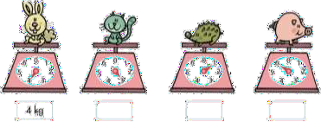

Câu 18. Ghi số cân nặng của mỗi con vật bên dưới chiếc cân.


Bài 19. Quan sát cân, điền từ “nặng hơn” , “nhẹ hơn” vào chỗ chấm:
- Quả lê quả táo
- Quả táo quả lê

Bài 20. Đặt tính rồi tính:

355 - 124  ………….. | 216 + 452  ………….. | 140 + 119  ………….. | 802 - 701  …………..
………….. | ………….. | ………….. | …………..
………….. | ………….. | ………….. | …………..

Bài 21. Một cửa hàng buổi sáng bán được 281 kg gạo, buổi chiều bán nhiều hơn buổi sáng 29 kg gạo. Hỏi buổi chiều bán được bao nhiêu ki-lô-gam gạo?
Bài giải:

..............................................................................................................................................

..............................................................................................................................................

..............................................................................................................................................
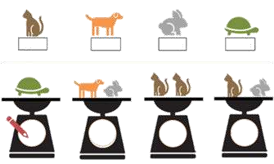
Bài 22. Quan sát hình ảnh và ghi số ki – lô- gam tương ứng cho mỗi vật trên chiếc cân? cân:
4 kg
8 kg
3 kg
2 kg
2
Câu 23. Hiệu của số bé nhất có 3 chữ số với số lớn nhất có 2 chữ số là: A. 1 B. 10 C. 100 D. 9
Câu 24. Tổng của số lớn nhất có 2 chữ số và số lớn nhất có 2chữ số khác nhau là:
A. 197 B. 187 C. 198 D. 297
Câu 25. Tổng của số lớn nhất có hai chữ số khác nhau và số bé nhất có 3 chữ số giống nhau là:

A. 209 B. 290 C. 299 D. 993

Câu 26. Số 305 đọc là:
  - Ba trăm linh lăm C. Ba linh năm

  - Ba trăm linh năm C. Ba trăm không năm

Câu 27: Trong các số sau: 904; 797; 409; 449, số bé nhất là:

A. 904 B. 449 C. 494 D. 409

Câu 28. Trong các số dưới đây số nhỏ nhất có ba chữ số mà chữ số hàng trăm là 5:

A. 501 B. 500 C. 105 D. 100
Câu 29.Tổng của 361 và 434 là:

A. 785 B. 795 C. 885 D. 895

Câu 30. Hiệu của số tròn chục lớn nhất có ba chữ số và số nhỏ nhất có ba chữ số là : A. 890 B. 800 C. 880 D. 790
Câu 31. Khoanh vào chữ cái đặt trước dãy số được xếp theo thứ tự từ bé đến lớn:
A. 687; 608; 710; 715 C. 608; 687; 710; 715

B. 710; 715; 687; 608 D. 715; 710; 687; 608

Câu 32. Cho dãy số: 894; 896; 898;.......;. hai số tiếp theo là:

A. 890; 892 B. 900; 902 C. 910; 912 D. 900; 1000

Câu 33: Trong phép tính: 2 x 5 = 10, số 5 được gọi là:
A. Tích B. Số hạng C. Thừa số D. Tổng

Câu 34: Tích của 2 và số lớn nhất có 1 chữ số là:

A. 2 B. 18 C. 11 D. 20

Câu 35: Số thích hợp điền vào ô vuông là:
2
x 4
+ 12

A. 8 B. 20 C. 18 D. 16

Câu 36: Cho dãy số: 2; 4; 6; 8;......;.......;.........; Số thứ 8 trong dãy số trên là:

A. 10 B. 12 C. 14 D. 16

Câu 37: Kết quả của phép tính 5 x 9 – 28 là:

A. 27 B.17 C. 83 D. 12

Câu 38. Một bến xe có 180 ô tô, sau khi một số ô tô rời bến, trong bến còn lại 65 ô tô? Hỏi có bao nhiêu ô tô đã rời bến?
A. 135 ô tô B. 125 ô tô C. 115 ô tô D. 105 ô tô
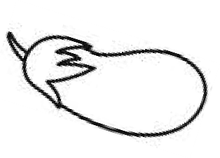
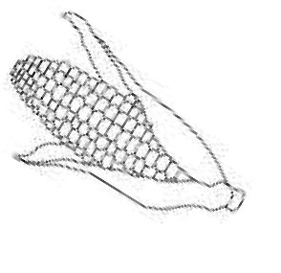
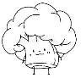
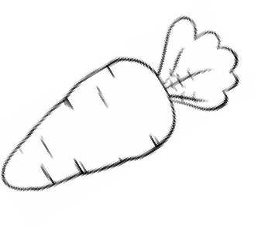
Câu 39. Tô màu vào củ, quả có ghi kết quả nhỏ nhất:

255 + 34

998 - 706

- +556 99 + 100

Câu 40. Một cửa hàng ngày thứ nhất bán được 310 kg gạo, ngày thứ hai bán được số gạo ít hơn ngày thứ nhất 120 kg. Số gạo bán ngày thứ hai là:
A. 190 kg gạo B. 180 kg gạo C. 290 kg gạo D. 209 kg gạo
Câu 41. Số 510 được viết thành tổng là:

A. 500 + 10 B. 500 + 1 + 0 C. 5 + 1 + 0 D. 500 + 1
Câu 42. Từ các chữ số 5, 1, 8 viết được số lớn nhất có 3 chữ số khác nhau là: A. 518 B. 888 C. 851 D. 815

- PHẦN TỰ LUẬN Bài 1. Đặt tính rồi tính

423 + 268  ………….. | 365 + 284  ………….. | 879 – 264  ………….. | 787 – 467  …………..
………….. | ………….. | ………….. | …………..
………….. | …………. | ………….. | …………..

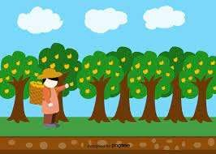
Bài 2. Vườn cam có 246 cây. Vườn đào có nhiều hơn vườn cam 107 cây. Hỏi vườn đào có bao nhiêu cây ?
Bài giải
……………………………………………………
……………………………………………………
……………………………………………………
……………………………………………………

Bài 3. Đàn vịt có 857 con. Đàn gà có ít hơn 234 con. Hỏi đàn gà có bao nhiêu con?


Bài giải
………………………………………………...
………………………………………………...
………………………………………………..
………………………………………………...

Bài 4. Mỗi chú heo đựng bao nhiêu tiền ?


……………………………………. ………………………………………

Bài 5: Số ?

….. + 118 = 348 ….. – 64 = 400 760 + ……. = 960

216 + ….. = 278 763 - …. = 710 …… + 100 = 400

Bài 6: Tính hiệu của số lớn nhất có ba chữ số khác nhau với số bé nhất có ba chữ số khác nhau.
……………………………………………………………………………………………
Bài 7. Trường Tiểu học Mùa Xuân có 218 học sinh nữ và 134 học sinh nam. Hỏi trường tiểu học Mùa Xuân có tất cả bao nhiêu học sinh?
Tóm tắt Bài giải:

....................................... ........................................................................................

....................................... ........................................................................................

....................................... ........................................................................................

Bài 8. Đặt tính rồi tính:
484 + 32 408 + 102 600 – 150 625 – 425

..................... ..................... ..................... .....................

..................... ..................... ..................... .....................

..................... ..................... ..................... .....................
Bài 9. Điền số hoặc dấu + , - , x , : thích hợp vào ô trống để có phép tính đúng:
 | - | 57 | = | 43

96 | - | 69 |  | 28

Bài 10. Con bò nặng 205 kg. Con trâu nặng hơn con bò 38 kg. Hỏi con trâu nặng bao nhiêu ki – lô – gam?
Bài giải
……………………………………………………………………………………………
……………………………………………………………………………………………
……………………………………………………………………………………………

Bài 11: Tính nhẩm:
a. 26 + 37 + 14 = ……… b. 100 – 20 – 30 – 40 = ………. c. 28 + 25 – 8 = ………

Bài 12: Điền số thích hợp vào ô trống sao cho tổng của ba số ở ba ô liền nhau bằng 129.
 |  | 122 |  | 4

Bài 13. Viết đơn vị đo độ dài thích hợp vào chỗ chấm:

- Cột cờ trường em cao khoảng 10….

- Chiều cao phòng học lớp em khoảng 4…..

- Quãng đường Hà Nội – Hải Phòng dài khoảng 102…..

- Chiều dài bàn học của em dài khoảng 80…..

Bài 14: Số?

a) 234
+ 115
- 228
+ 560
- 71

b) 5
× 8
+ 213
- 228
: 5
× 4

Bài 15. Quãng đường từ Hà Nội đi Vinh dài 308km, ngắn hơn quãng đường từ thành phố Hồ Chí Minh đến Cà Mau 50km. Tính quãng đường từ thành phố Hồ Chí Minh đến Cà Mau.
Bài giải:
……………………………………………………………………………………………
……………………………………………………………………………………………

Bài 16: Tổng của hai số là số lớn nhất có ba chữ số khác nhau, số bé là 432.

- Tìm số lớn.

…………………………………………………………………………………………

- Tìm hiệu của hai số đó.

